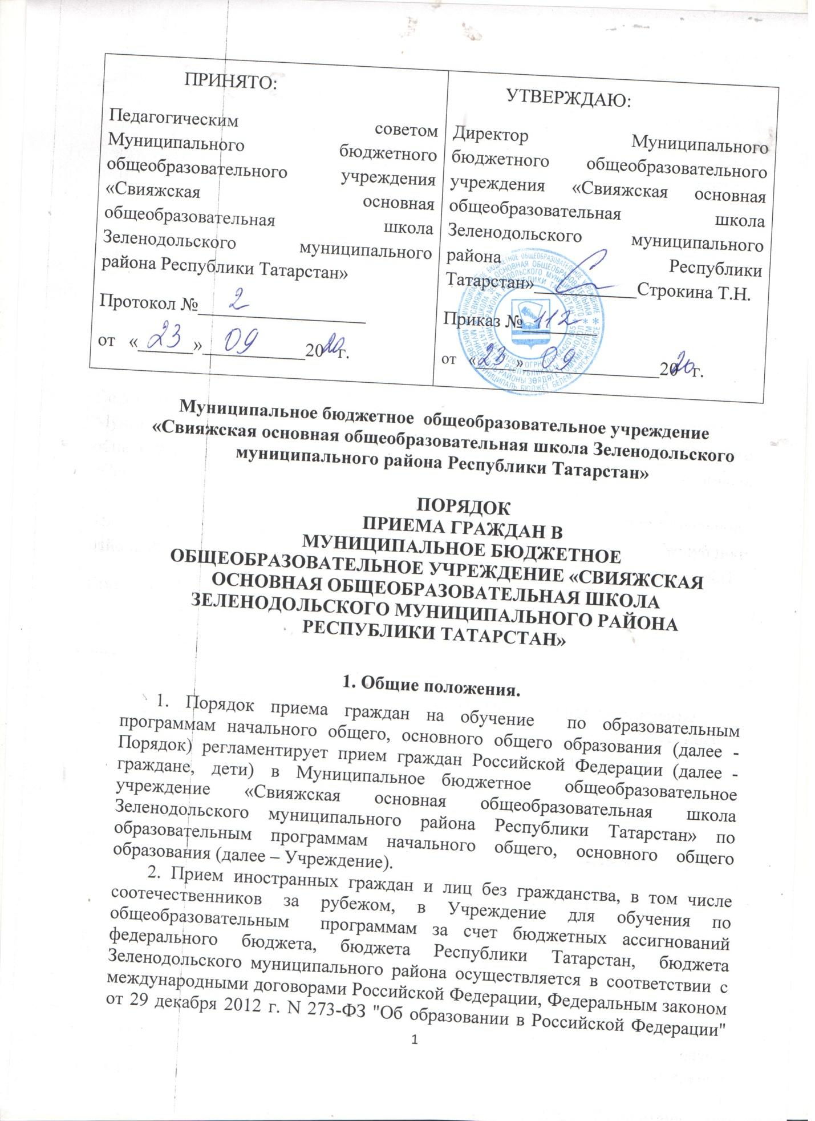

(далее – Закон об образовании) и настоящим Порядком.
3. Правила приема в Учреждение на обучение по общеобразовательным программам (далее - правила приема) устанавливаются в части, не урегулированной законодательством об образовании, самостоятельно (часть 9 ст.55 Закона об образовании).
4. Правила приема в Учреждение на обучение по основным общеобразовательным программам обеспечивают прием в Учреждение граждан, имеющих право на получение общего образования соответствующего уровня и проживающих на территории сельского поселения Зеленодольского муниципального района, за которой закреплено Учреждение (далее - закрепленная территория) (часть 3 ст.67 Закона об образовании).
5. В приеме в Учреждение может быть отказано только по причине отсутствия в ней свободных мест, за исключением случаев, предусмотренных частями 5 и 6 статьи 67 и статьей 88 Закона об образовании.
6. Прием на обучение по основным общеобразовательным программам за счет средств бюджетных ассигнований федерального бюджета, бюджета Республики Татарстан и бюджета Зеленодольского муниципального района проводится на общедоступной основе, если иное не предусмотрено Законом об образовании.
Организация индивидуального отбора при приеме в Учреждение для получения основного общего образования с углубленным изучением отдельных учебных предметов или для профильного обучения допускается в случаях и в порядке, которые предусмотрены законодательством Республики Татарстан.
7. Учреждение обязано ознакомить поступающего и (или) его родителей (законных представителей) со своим Уставом, с лицензией на осуществление образовательной деятельности, со свидетельством о государственной аккредитации, с образовательными программами и другими документами, регламентирующими организацию и осуществление образовательной деятельности, права и обязанности обучающихся.
Учреждение размещает распорядительный акт органа местного самоуправления Зеленодольского муниципального района о закреплении образовательных организаций за конкретными территориями муниципального района, издаваемый не позднее 15 марта текущего года (далее - распорядительный акт о закрепленной территории).
8. Учреждение, с целью проведения организованного приема граждан в первый класс размещает на информационном стенде, на официальном сайте в сети "Интернет", в средствах массовой информации (в том числе электронных) информацию о:
- о количестве мест в первых классах не позднее 10 календарных дней с момента издания распорядительного акта о закрепленной территории;
- о наличии свободных мест для приема детей, не проживающих на закрепленной территории, не позднее 5 июля.
9. Прием граждан в Учреждение осуществляется по личному заявлению родителя (законного представителя) ребенка при предъявлении оригинала документа, удостоверяющего личность родителя (законного представителя), либо оригинала документа, удостоверяющего личность иностранного гражданина и лица без гражданства в Российской Федерации в соответствии со статьей 10 Федерального закона от 25 июля 2002 г. №115-ФЗ "О правовом положении иностранных граждан в Российской Федерации".
Учреждение может осуществлять прием указанного заявления в форме электронного документа с использованием информационно-телекоммуникационных сетей общего пользования.
В заявлении родителями (законными представителями) ребенка указываются следующие сведения:
а) фамилия, имя, отчество (последнее - при наличии) ребенка;
б) дата и место рождения ребенка;
в) фамилия, имя, отчество (последнее - при наличии) родителей (законных представителей) ребенка;
г) адрес места жительства ребенка, его родителей (законных представителей);
д) контактные телефоны родителей (законных представителей) ребенка.
Примерная форма заявления размещается на информационном стенде и (или) на официальном сайте Учреждения в сети "Интернет".
Для приема в Учреждение:
родители (законные представители) детей, проживающих на закрепленной территории, для зачисления ребенка в первый класс дополнительно предъявляют оригинал свидетельства о рождении ребенка или документ, подтверждающий родство заявителя, свидетельство о регистрации ребенка по месту жительства или по месту пребывания на закрепленной территории или документ, содержащий сведения о регистрации ребенка по месту жительства или по месту пребывания на закрепленной территории;
родители (законные представители) детей, не проживающих на закрепленной территории, дополнительно предъявляют свидетельство о рождении ребенка.
Родители (законные представители) детей, являющихся иностранными гражданами или лицами без гражданства, дополнительно предъявляют документ, подтверждающий родство заявителя (или законность представления прав ребенка), и документ, подтверждающий право заявителя на пребывание в Российской Федерации.
Иностранные граждане и лица без гражданства все документы представляют на русском языке или вместе с заверенным в установленном порядке переводом на русский язык.
Копии предъявляемых при приеме документов хранятся в Учреждении на время обучения ребенка.
10. Родители (законные представители) детей имеют право по своему усмотрению представлять другие документы.
11. Требование предоставления других документов в качестве основания для приема детей в Учреждения не допускается.
12. Факт ознакомления родителей (законных представителей) ребенка с лицензией на осуществление образовательной деятельности, свидетельством о государственной аккредитации Учреждения, уставом Учреждения фиксируется в заявлении о приеме и заверяется личной подписью родителей (законных представителей) ребенка.
Подписью родителей (законных представителей) ребенка фиксируется также согласие на обработку их персональных данных и персональных данных ребенка в порядке, установленном законодательством Российской Федерации.
13. Прием заявлений в первый класс МБОУ «Свияжская ООШ ЗМР РТ» для граждан, проживающих на закрепленной территории, для выпускников, освоившие программы дошкольного образования в Учреждении, для детей, проживающих в одной семье и имеющие общее место жительства с братьями и (или) сестрами, обучающимися в Учреждении начинается с 1 апреля и завершается 30 июня текущего года.
14. Зачисление в МБОУ «Свияжская ООШ ЗМР РТ» оформляется приказом МБОУ «Свияжская ООШ ЗМР РТ» в течение 3 рабочих дней после приема документов.
15.Для детей, не проживающих на закрепленной территории, прием заявлений в первый класс начинается с 6 июля текущего года до момента заполнения свободных мест, но не позднее 5 сентября текущего года.
- МБОУ «Свияжская ООШ ЗМР РТ», закончив прием в первый класс всех детей, проживающих на закрепленной территории, выпускников, освоившие программы дошкольного образования в Учреждении, для детей, проживающих в одной семье и имеющие общее место жительства с братьями и (или) сестрами, обучающимися в Учреждении, осуществляет прием детей, не проживающих на закрепленной территории, ранее 6 июля. В указанном случае информация о переносе сроков приема и о количестве свободных мест в 1 классах размещается на официальном сайте МБОУ «Свияжская ООШ ЗМР РТ» в сети Интернет и на информационном стенде в МБОУ «Свияжская ООШ ЗМР РТ».
17.Для удобства родителей (законных представителей) детей Учреждение устанавливает график приема документов в зависимости от адреса регистрации по месту жительства (пребывания).
18. При приеме на свободные места детей, не проживающих на закрепленной территории, преимущественным правом обладают дети граждан, имеющих право на первоочередное предоставление места в Школе в соответствии с законодательством Российской Федерации и нормативными правовыми актами Республики Татарстан.
19. Дети с ограниченными возможностями здоровья принимаются на обучение по адаптированной основной общеобразовательной программе только с согласия их родителей (законных представителей) и на основании рекомендаций психолого-медико-педагогической комиссии.
20. Документы, представленные родителями (законными представителями) детей, регистрируются в журнале приема заявлений. После регистрации заявления родителям (законным представителям) детей выдается расписка в получении документов, содержащая информацию о регистрационном номере заявления о приеме ребенка в Учреждение, о перечне представленных документов. Расписка заверяется подписью должностного лица Учреждения, ответственного за прием документов, и печатью Учреждения.
21. Распорядительные акты Учреждения о приеме детей на обучение размещаются на информационном стенде Учреждения в день их издания.
22. На каждого ребенка, зачисленного в Учреждение, заводится личное дело, в котором хранятся все сданные документы.

Приложение 1
к Порядку приема граждан в Муниципальное
бюджетное общеобразовательное учреждение
«Свияжская основная общеобразовательная
школа Зеленодольского муниципального района
Республики Татарстан»
Директору
Муниципального бюджетного образовательного учреждения «Свияжская основная
общеобразовательная школа Зеленодольского
муниципального района Республики Татарстан»
Строкиной Т.Н.
(ФИО Родителя законного представителя полностью)

(Адрес регистрации)
_________________________________________________

_________________________________________________
(Адрес фактического проживания)
тел. ____________________

Заявление

Прошу Вас принять мою дочь (сына) _____________________________________________ (ФИО полностью)
Дата рождения _________________________ в _______ класс.
Место рождения _____________________________________________________________________
О себе сообщаем:
1. Отец ____________________________________________________________________________
Год рождения ___________________________образование _________________________________
Место работы ____________________________должность _________________________________
2. Мать ____________________________________________________________________________
Год рождения ___________________________образование ________________________________
Место работы ____________________________должность ________________________________
3. Состав семьи ________________________________________________
________________________________________________
________________________________________________
________________________________________________
4. Национальность ребенка ______________________________________
5. Детский сад (школа)_________________________________________________
6.С Уставом, лицензией на осуществление образовательной деятельности, свидетельством о государственной аккредитации учреждения, образовательными программами и другими документами, регламентирующими организацию и осуществление образовательной деятельности, права и обязанности обучающихся, ознакомлен(а) _____________________
^{(подпись, дата)}
7. Согласие на обработку персональных данных родителей и персональных данных ребенка в порядке, установленном ФЗ от 27.07.2006г. №152-ФЗ «О персональных данных», как в бумажном, так и в электронном виде, согласен(а)_____________________.
^{(подпись, дата)}
8. Согласие на размещение информации о ребенке (Ф.И.О., фото-и видеоматериалы) на официальных интернет-каналах и порталах, в т.ч. на сайте МБОУ «Свияжская СОШ ЗМР РТ», согласен(а)_________________.
^{(подпись, дата)}
9. Согласие на привлечение к общественно-полезному труду (субботники, средники, генеральные уборки, уборка класса, работа на пришкольном участке и т.д.), согласен(а)_________________.
^{(подпись, дата)}

Дата _____________ Подпись ________Расшифровка________________

Приложение 2
к Порядку приема граждан
в Муниципальное бюджетное
общеобразовательное учреждение
«Свияжская основная общеобразовательная
школа Зеленодольского муниципального района
Республики Татарстан»

Расписка
о приеме документов
в Муниципальное бюджетное общеобразовательное учреждение «Свияжская основная общеобразовательная школа Зеленодольского муниципального района Республики Татарстан»

- Перечень предоставленных документов:
№ | Перечень документов | Отметка
1 | Заявление родителей (законных представителей (рег. №____) при предъявлении документа, удостоверяющего личность
2 | Копия свидетельства о рождении с вкладышем (справкой, штампом), подтверждающим гражданство РФ (заверяется в ОУ)
3 | Копия свидетельства о регистрации по месту жительства
4 | Копия СНИЛС
5 | Копия ОМС
6 | Личное дело
7

- Должностное лицо учреждения и контактные телефоны для получения информации – Заместитель директора по УВР
Муниципального бюджетного общеобразовательного учреждения «Свияжская основная общеобразовательная школа Зеленодольского муниципального района Республики Татарстан»

_________ М.П.

